2015秋教科版八年级物理学案：4.7通过透镜看世界
【学习目标】
知识与技能
1.知道望远镜、显微镜是有多个透镜组合而成的。
2.了解望远镜、显微镜的基本作用。
过程与方法
1.经历利用两个透镜组成望远镜的实践过程。
2.经历利用两个透镜组成显微镜的实验操作过程。
3.初步学习逆向、类比的物理思维方法。
情感态度与价值观
1.激发学生对宇观世界和微观世界进行观测的兴趣。
2.增强学生的自然审美能力，培养热爱自然、热爱科学的情感。
3.进一步形成科学的认识观。
【学习点津】
望远镜和显微镜是透镜在军事、科技和生产中的重要应用。本节的教学重点是探究望远镜和显微镜是由透镜组成的，望远镜和显微镜的用途。在探究过程中用到了物理常用的研究问题的方法——类比法，类比法是为了把要表述的物理问题说得更清楚明白，用具体的、有形的、人们所熟知的事物来类比要说明的那些抽象的、无形的、陌生的事物。从而使人们对所要揭示的事物有一个更直接的、具体的、形象的认识，找出类似的规律。同学们在探究过程中应特别注意物理研究问题方法的学习。
【学习要点】
1.望远镜
（1）种类：
①伽利略望远镜
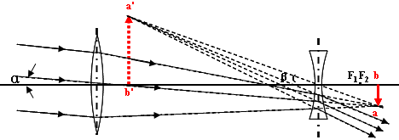

第一次：倒立、缩小、实像
第二次：“倒立”、放大、虚像

开普勒望远镜光路图：

②开普勒望远镜
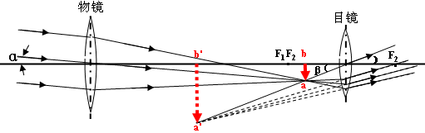
第一次：倒立、缩小、实像
第二次：“正立”、放大、虚像

（2）望远镜=照相机+放大镜
（3）作用：放大对远处物体的张角。
2.显微镜
（1）光路图：
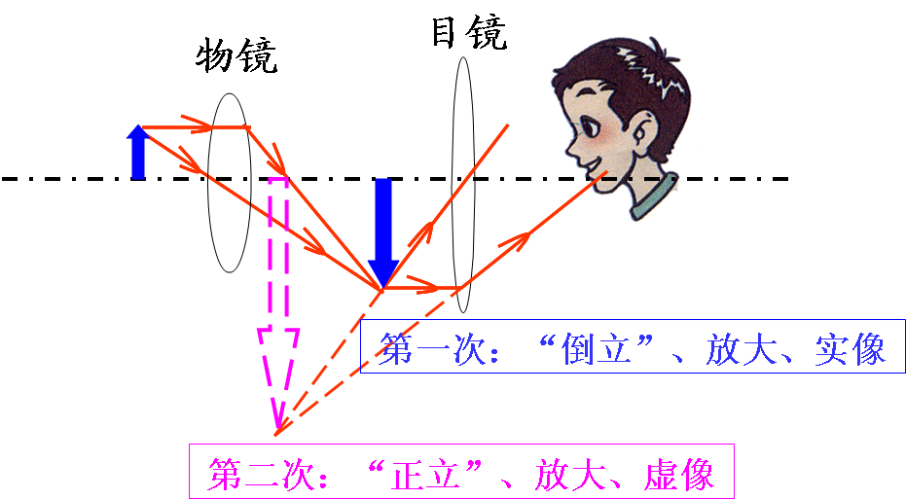
（2）显微镜=投影仪+放大镜
（3）作用：观察微小物体及物体精细结构。
3.显微镜和望远镜比较表：
 |  | 显微镜 | 望远镜
 |  | 显微镜 | 伽利略（生活） | 开普勒（天文）
物镜 | 透镜 | 凸透镜 | 凸透镜 | 凸透镜
物镜 | 焦距 | 焦距较短 | 焦距较长 | 焦距较长
物镜 | 像的性质 | 倒立放大实像 | 倒立缩小实像 | 倒立缩小实像
目镜 | 透镜 | 凸透镜 | 凹透镜 | 凸透镜
目镜 | 焦距 | 焦距较长 | 焦距较短 | 焦距较短
目镜 | 相对于第一次像 | 正立放大虚像 | 倒立放大虚像 | 正立放大虚像
目镜 | 相对于物体 | 倒立放大虚像 | 正立放大虚像 | 倒立放大虚像
【基础验收】
1.使用显微镜时，被观察的物体经过______次放大，第一次放大与__________原理相同，说明了被观察物体应放在物镜的_______________________之间，成________________像；第二次放大与_________原理相同，成__________________像。
2.使用望远镜时，物镜的作用与__________原理相同，成________________像；目镜的作用和_________原理相同，成__________________像。
3.选做：老花镜的“度数”等于它的焦距的倒数乘100，你能替爷爷测出他的老花镜的度数吗？
【能力测评】
1.能将物体放大几百成倍的仪器是（ ）
A.放大镜 B.光学显微镜 C.电子显微镜 D.望远镜
2.实验中有时需要将一束粗平行光变成细平行光，这可以利用两块透镜组合来解决，请画出两种组合方式，分别写出两块透镜间的距离S跟两块透镜到各自焦点的距离f₁、f₂的关系。
参考答案：
①根据“平行于主光轴的光线经凸透镜折射后将过焦点；过焦点的光线经凸透镜折射后平行于主光轴”知，把两个凸透镜的焦点在透镜中间重合，可以使光线折射仍然平行。
F
f₁
f₂
S
F
f₁
f₂
S
②根据“平行于主光轴的光线经凸透镜折射后过焦点；射向焦点的光线经凹透镜折射后平行于主光轴”知，把凸透镜和凹透镜的焦点在同侧重合，可以使光线折射仍然平行。

